“Kom”, sprak de
Heiland,“Volg mij na.”
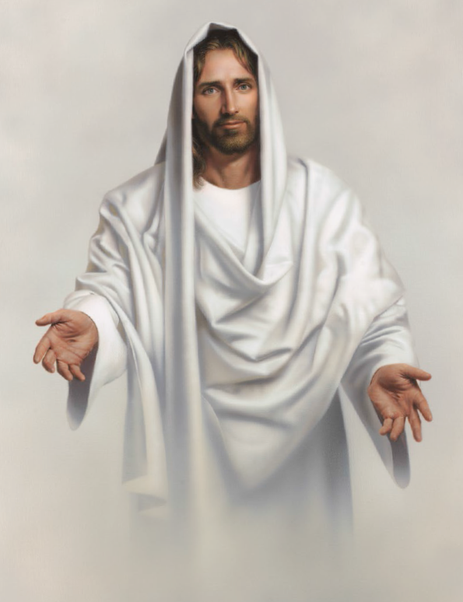

Dat elk dus in zijn voetspoor ga,
want wij toch worden dan alleen
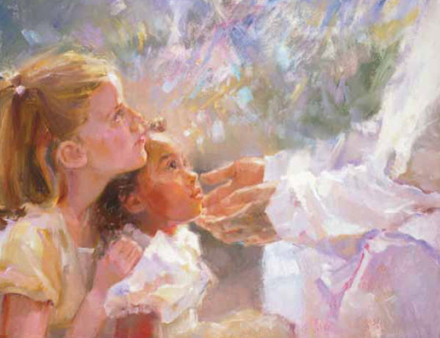
met Godes Zoon,
de Heiland, één.
“Kom, volg Mij na”, een enk’ le zin,
Toch schuilt er diepe waarheid in;
‘t wijst ons de weg naar eeuwig goed,
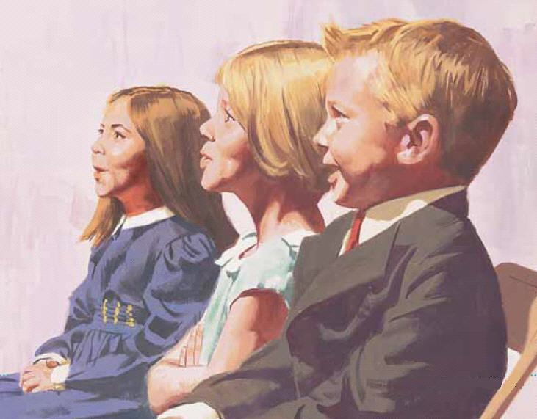
Machtig bezielt het ons gemoed.
Is het genoeg te weten dat
wij moeten treden
‘t aardse pad,
en door beproeving worden rein? 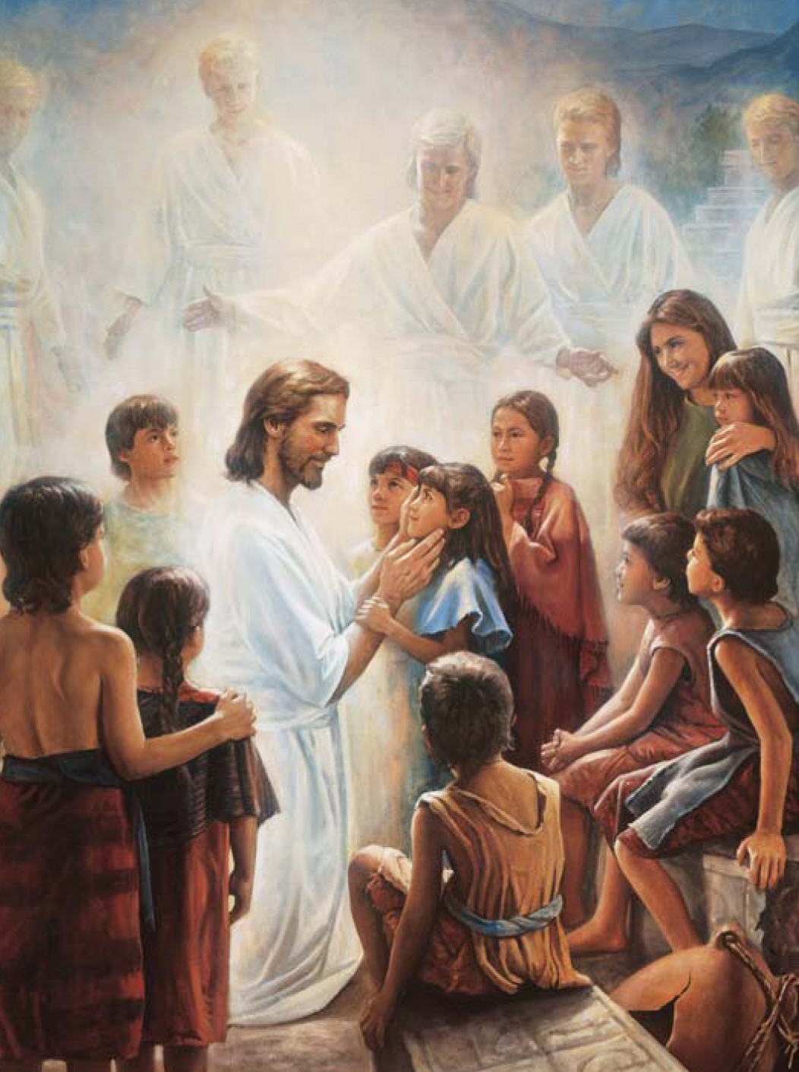
Nee, ook ons hart moet heilig zijn.
Niet slechts als men op aarde leeft, 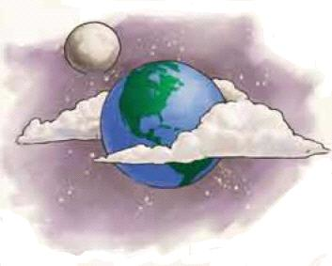
moet onze Heiland nagestreefd.
Zijn mede
erfgenaam te zijn,
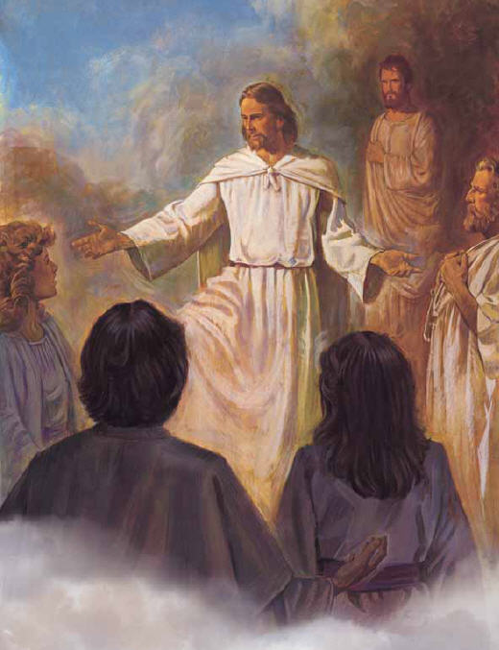
gaat verder dan
dit land van pijn.
Wij moeten voorwaarts en omhoog,
Waar ruimer Velden boeien ‘t oog,
Hem dankbaar volgen, elke dag,
wat ook ons lot
eens wezen mag.
Ons wacht dan koningschap en macht
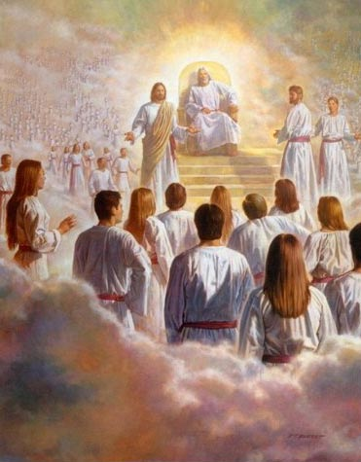
Blijdschap en glorie, levenskracht,
Indien wij langs
der eeuwen lijn, ‘t
“Kom, volg Mij na”, gehoorzaam zijn.

